**Муниципальное казенное дошкольное образовательное учреждение**

**Детский сад №52 пгт.Дружинино**

**Сценарий музыкальной сказки к 8 марта в средней группе1**

**«Чудесное превращение Федоры»**

**Воспитатель: Пономарева Е.И.**

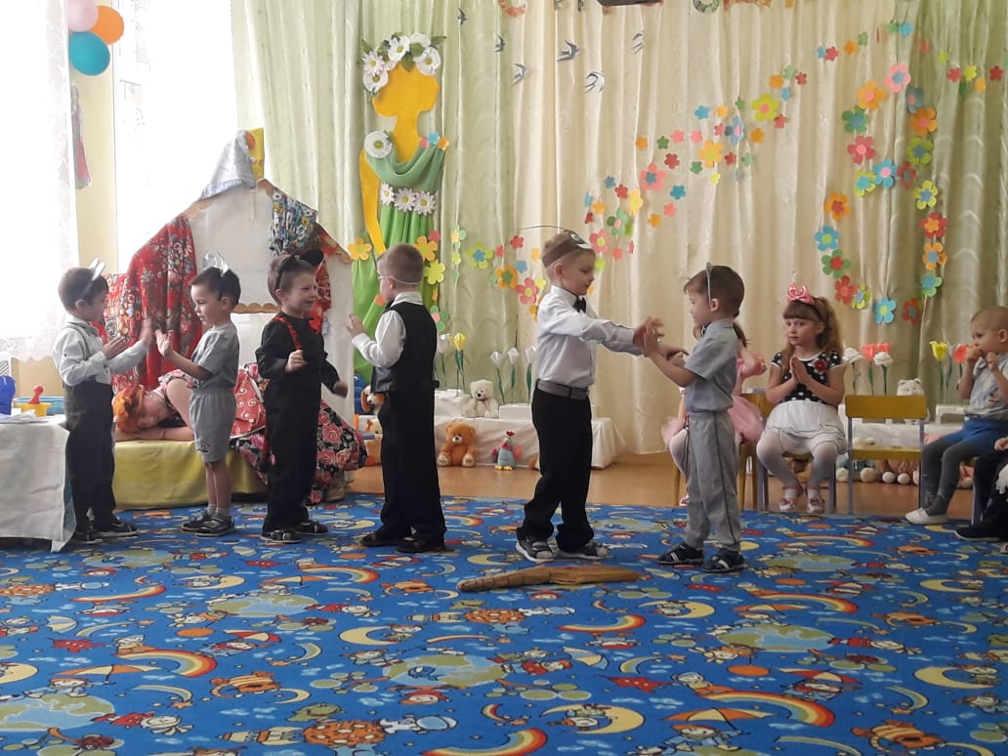

**2020г.**

*(Дети под музыку «Милой маме» входят в зал и встают в полукруг)*  
***  
**Ведущая**: Здравствуйте, уважаемые гости! Отбушевали морозы и метели, природа пробуждается от зимнего сна, солнышко чаще улыбается, говоря нам, что пришла долгожданная красавица Весна!

**Танец «Весна стучится в окна»**

**1-й реб.**: И вместе с доброю весной  
И солнечным лучом  
Чудесный праздник заглянул  
К нам снова в каждый дом!  
  
**2-й реб.:** 8 Марта – день торжественный,  
День радости и красоты.  
На всей земле он дарит женщинам  
Свои улыбки и цветы!  
  
**3-й реб.**: Пусть солнышко ласково светит,  
Пусть птицы сегодня поют,  
О самой чудесной на свете –  
О маме своей говорю.

**Песня «мамочка милая мама моя…»**

**4-й реб.:** В день весенний, радостный  
Солнце светит ярко.  
Бабушек поздравим мы  
С днем 8 Марта!  
  
**5-й реб.:** Любит наша бабушка  
К нам в гости приезжать.  
Блинами, пирожками  
Нас, внуков, баловать.  
  
**6-й реб.**: И больше всех мы любим  
Быть с бабушкой вдвоем.  
Теплом ее согреты,  
Мы для нее поем!  
  
**Песня «Про бабушку»**  
  
(после песни дети садятся на стульчики)

**7-й:** Пока читать не умеем мы сами,  
И пристаём к папе и маме.  
Слушаем сказки все дни напролёт.  
Знаем все сказки наперечёт,  
Про Тараканище и Крокодила,  
Про Айболита и Мойдодыра,  
Про Бармалея в сказочном море,  
Про Телефон и Федорино горе.  
Книжечки эти писал дед Корней-  
Сказочник, критик, поэт, чародей.

**8-й:** По ним мы учились все понемногу  
Тому, чтоб друзьям приходить на подмогу.  
Чтобы животных жалеть и любить,  
Чтобы не хвастать и не хитрить,

**9-й:** Чтоб не быть нам «Федориным горе»-  
Надо порядок поддерживать в доме;  
Чтоб не попасть на обед к Бармалею-  
Слушаться надо того, кто умнее.  
**Ведущая:**  
— Когда весна приходит к нам,  
Неся тепло и ласку,  
Приходит праздник, и для вас  
Сейчас мы дарим сказку.  
Только сказку не простую,  
Что рассказывал народ.  
В нашей сказке все герои  
И танцуют, и поют.

Сказка наша про Федору,  
  
**Вед:** Сейчас заглянем в один дом, только не пугайтесь- хозяйка там Федора Егоровна! Ей бы только на печи поваляться, да с боку на бок переворачиваться. Ох, и неумеха, да грязнуля! Ни в сказке сказать, ни пером описать!

Фонограмма (Открывается шторка на ширме, там, потягиваясь, выходит Федора)  
  
**Федора**: (показывает на неубранный стол)  
Не хочу я мыть посуду - лучше про неё забуду!  
Ох, поспать бы хоть часок, повернуться на бочок.  
(берёт веник в руки, но передумывает)  
Пол бы надо подмести, да салфетки потрясти…  
Везде крошки, пыль, да сор.  
Хоть бы кто – нибудь подмёл!  
(Смотрится в зеркало)  
Умывалась я когда? То ль сегодня, то ль вчера?  
Где же, где мои друзья?   
Ай, да ладно, что гадать, лучше лягу я поспать!

(Садиться за стол кладёт голову на сложенные руки)

Хорошо-то как! Бай-бай! Спи, Федора, засыпай!

(Засыпает)

**Вед**: Ай-яй-яй! Даже посуда собралась уйти от Федоры, обиделась и не хочет у неё жить. Неужели Федора останется совсем одна?

(Выходит посуда)

**1-й:** Ах, мы бедная посуда!(Таня)  
Жить с Федорой очень худо!  
**2-й:** Надо нам бежать, друзья,(Кристина)  
Больше выдержать нельзя!  
**3-й**: Не могу так больше жить,( Семен)  
Не хочу я с ней дружить!  
**4-й:** От Федоры мы уйдем,(Даша А.)  
Опустеет старый дом!  
**5-й:** В этом доме пыль и грязь(Маша)  
Уйдем немедленно сейчас!  
**Все:** Прощай, Федора Егоровна!

(Идут друг за другом и приговаривают)

**Все**: Охо-хо, охо-хо! Жить с Федорой нелегко!  
  
**Вед.:** Вот беда-то приключилась!  
Ну, Федора отличилась!  
И душа –то не болит,  
Только охает да спит!

(Федора сладко чмокает во сне, переворачивается на другой бок)  
  
**Вед:** То-то рады Тараканы,  
Заиграли в барабаны   
  
(Дети «Тараканы» выходят с барабанами и под барабанную дробь маршируют)

**Таракан 1**: Сколько крошек на столе!  
Хватит тут тебе и мне(Коля)  
**Таракан 2:** Эй, друзья, вперёд, гурьбой!  
Мы к Федорушке домой! (Максим)

(Выбегают мышки)  
  
**Мышка 1:** Мы весёлые мышата,  
Нам с Федорой хорошо!(Никита)  
**Мышка 2**: У неё полно еды,  
Старых крошек и воды. (Семен)  
**Мышка 3:** Эй, Тараканы, давайте дружить(Миша)  
**Мышка 4:** Будем у Федоры долго, долго жить!(Костя)  
  
**Танец мышат и тараканов**

(В конце танца Федора просыпается, вскакивает, хватает веник и «выметает» Тараканов и мышек)  
  
**Федора:** Батюшки! Матушки! Спасите! Помогите!  
От тараканов и мышей вы меня спасите!

**Вед:** Разгулялись тараканы, как тут быть?  
Кто же может тараканов усмирить?  
Я знаю есть ответ в конверте от Королевы Чистоты  
  
**Слова из письма:** Я - чистота! Я – красота!  
Вокруг меня сверкает всё,  
Блестит, переливается!  
И ни пылинки, ни соринки  
Нигде не появляется!  
Как за тебя мне, Федора, обидно!  
А тебе предо мною не стыдно?  
Грязная, немытая, ленивая живёшь!  
А дружбы и любви ты от посуды ждёшь!  
Не бывать такому никогда!

Дарю тебе своих куколок!!!  
Какими нужно быть, они тебе покажут.  
  
**Танец «Кукол»**

**Вед.:** Спасибо вам, верные куколки  
За хороший танец.  
Федору теперь не узнать-  
За танец я ставлю вам пять!  
(Обращается к Федоре)  
Вот и стала ты опрятна,  
И красива, и приятна.  
Брови черные дугой  
И румянец золотой

**Федора:** (Делает поклон)  
Я прошу прощенья  
У моих друзей  
Никогда грязнулей больше я не буду!

(Снимает старую скатерть, паутину, поправляет разбросанные вещи)

**Вед.:** Ну, Федора, так и быть, рады мы тебя простить.  
И поможем тебе украсить комнату цветами.

**Танец «Цветов»**

**Федора:** Весело, радостно стало мне жить:  
Буду с посудой всегда я дружить!  
Уж не буду, уж не буду  
Я посуду обижать.  
Буду, буду я посуду  
И любить, и уважать!

Говорит посуда по очереди:  
1- Мне Федору жалко!  
2- Ах, она бедняжка!  
3- Может быть вернёмся?  
4- Федоре улыбнёмся? («волшебные обнимашки?»)  
  
**Федора:** Ну и чудо! Ну и чудо!  
Прибежали все друзья!  
Все пустились дружно в пляс  
Вот как весело у нас.  
  
**Флешмоб «Далеко от мамы»**   
  
**Ведущая:** Вот и закончился наш праздник, но мы еще раз хотим поздравить наших дорогих мам и бабушек с наступлением весны! Хорошего вам настроения! Всегда улыбайтесь, будьте здоровы.